平成２３年度国民保護図上訓練

《訓練の目的》
○国民保護法に基づく本部事務局等の対応力の向上
・列車内で化学剤を使ったテロ事案が発生したとの想定のもと、市対策本部ほか
関係機関との連携
・地域防災監との連携
・府・市対策本部と現地調整所の情報共有
○市における住民避難の対応能力の向上
・市対策本部の設置・運営
・避難所の設置・避難者の受入れ

《実施日時・場所》
日時 平成２４年２月８日（水）午前１０時～午後０時
場所 大阪府防災情報センター（大阪府庁別館７階）
寝屋川市役所（３階会議室）

《参加機関》
大阪府、寝屋川市、近畿運輸局、大阪管区気象台、枚方寝屋川消防組合消防本部、大阪府警察本部、寝屋川警察署、陸上自衛隊第３師団、大阪府立急性期・総合医療センター、京阪電気鉄道株式会社

《主な訓練項目》
・事態認定前の初動対処訓練
・緊急対処事態対策本部の設置運営訓練
・避難誘導訓練等（広報、連絡、避難誘導）
・救援訓練（避難所の設置、安否情報確認）
・府・市対策本部相互の情報伝達、法に基づく緊急対処事態認定時の重要事項伝達

《訓練想定》
・ インターネット上で、国際的テロ組織がテロの犯行を表明。以降、ヨーロッパ・アジア圏で「爆破・化学剤の散布」事案が連続で発生する。
・ 国内では政府による「警戒強化指示」が各自治体に通知されているも、具体的な警戒員の配置には至っていない。
・ その１ヶ月後、畿内２府県で鉄道列車内における化学剤散布及び鉄道駅構内爆破事案が発生。
・ さらに、寝屋川市内で列車内における化学剤散布事案が発生し、多数の被害者が発生した。
《府防災情報センターと市役所における訓練の様子》

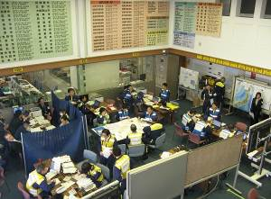
府対策本部事務局の状況
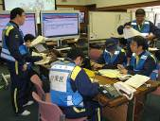
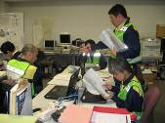
対策班
総務班

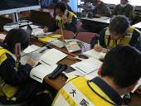
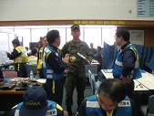
情報班
緊急対処事態対策本部会議

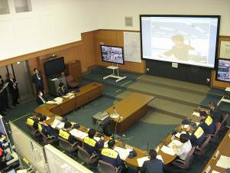
緊急対処事態対策本部会議

関係機関との連携

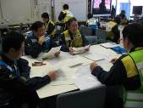
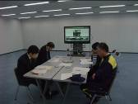
緊急対処事態対策本部会議
緊急対処事態対策本部会議

府緊急対処事態対策本部会議

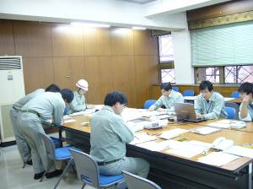
緊急対処事態対策本部会議
府本部事務局打合せ会議
咲洲庁舎の本部員

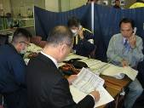
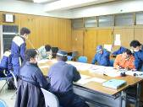
緊急対処事態対策本部会議
緊急対処事態対策本部会議

市コントローラー室
府コントローラー室

市対策本部事務局の状況

